102年至104年協助宣導托育、福利措施場合
之參與人員性別統計分析
本局102年至104年共舉辦20場工業區產業發展座談會或業務聯繫會報(詳表7)，並協助發送托育、福利措施等宣導DM，供廠商帶回作政策宣導，總參與人次為1,186人，男性為905人(76.31%)，女性為281人(23.69%)。(資料來源：本局產業發展科各場次簽到表)

表11：102年至104年各工業區產業發展座談會或業務聯繫會報參與人員性別統計表
時間 | 會議名稱 | 男(人 / %) | 女(人 / %) | 合計(人) | 舉辦  地點
102/4/15 | 桃園縣蘆竹海湖坑口工業區產業發展座談會 | 31 / 63.27 | 18 / 36.73 | 49 | 海湖活動中心
102/5/13 | 龜山工業區產業發展座談會 | 42 / 80.77 | 10 / 19.23 | 52 | 龜山工業區服務中心
102/6/24 | 林口工業區及華亞科技園區產業發展座談會 | 33 / 71.74 | 13 / 28.26 | 46 | 林口工業區服務中心
102/7/8 | 智慧運籌、服務化、科技化、國際化商機說明會 | 67 / 78.82 | 18 / 21.18 | 85 | 縣府公訓中心
102/8/8 | 桃園科技工業園區及新屋永安工業區產業發展座談會 | 38 / 82.61 | 8 / 17.39 | 46 | 桃科環科大潭產業園區聯合服務中心
102/9/4 | 桃園縣與香港食品及物流業者商機媒合會 | 54 / 65.06 | 29 / 34.94 | 83 | 白木屋旗艦店
102/10/3 | 平鎮市工業區及龍潭烏樹林工業區產業發展座談會 | 44 / 74.58 | 15 / 25.42 | 59 | 平鎮工業區服務中心
102/10/16 | 日資企業義務聯繫會議 | 76 / 82.61 | 16 / 17.39 | 92 | 縣府公訓中心
102/11/13 | 上市上櫃企業聯誼會 | 83 / 83.84 | 16 / 16.16 | 99 | 縣府公訓中心
102/12/25 | 大園工業區產業發展座談會 | 57 / 89.06 | 7 / 10.94 | 64 | 大園工業區服務中心
103/2/18 | 中壢工業區產業發展座談會 | 50 / 76.92 | 15 / 23.08 | 65 | 經濟部工業局中壢工業區服務中心
103/4/16 | 桃園幼獅及幼獅擴大工業區產業發展座談會 | 42 / 71.19 | 17 / 28.81 | 59 | 桃園幼獅工業區服務中心
103/9/23 | 林口工三工業區、華亞科技園區及高科技工業城第四工業區產業發展座談會 | 48 / 75 | 16 / 25 | 64 | 林口工業區服務中心會議室
104/05/25 | 工業區業務聯繫會報(5月月會) | 25 / 73.53 | 9 / 26.47 | 34 | 本府601會議室
104/06/29 | 工業區業務聯繫會報(6月季會報) | 24 / 77.42 | 7 / 22.58 | 31 | 本府601會議室
104/07/28 | 工業區業務聯繫會報(7月月會) | 39 / 84.78 | 7 / 15.22 | 46 | 本府601會議室
104/08/26 | 工業區業務聯繫會報(8月月會) | 35 / 64.81 | 19 / 35.19 | 54 | 本府601會議室
104/09/21 | 工業區業務聯繫會報(9月季會報) | 42 / 80.77 | 10 / 19.23 | 52 | 本府601會議室
104/11/25 | 工業區業務聯繫會報(11月月會) | 31 / 63.27 | 18 / 36.73 | 49 | 本府601會議室
104/12/28 | 工業區業務聯繫會報(12月季會報) | 44 / 77.19 | 13 / 22.81 | 57 | 本府601會議室
總計 | 20場 | 905 / 76.31 | 281 / 23.69 | 1,186

圖11：102年至104年各工業區產業發展座談會或業務聯繫會報參與人員性別統計長條圖

表12：102年至104年產業發展座談會或業務聯繫會報總參與人員性別統計表
統計時間 | 男(人 / %) | 女(人 / %) | 合計(人)
102年 | 525 / 77.78 | 150 / 22.22 | 675
103年 | 140 / 74.47 | 48 / 25.53 | 188
104年 | 240 / 73.3 | 83 / 26.7 | 323

圖12：102年至104年產業發展座談會或業務聯繫會報總參與人員性別統計長條圖
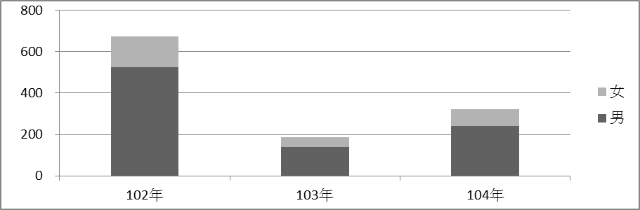

結論：
上述資料顯示，各工業區產業發展座談會或業務聯繫會報參與人員仍以男性居多，推論為各工業區服務中心及廠協會代表以管理階層為主，而管理階層仍以男性居多，故出席人員以男性佔多數；而比較歷年來之產業發展座談會或業務聯繫會報參與人員，女性比例已有增加趨勢，且較工商登記及攤販部分明顯改善，顯示針對各工業區產業發展座談會或業務聯繫會報進行性別平等意識宣導頗有成效，故仍應持續不斷地進行宣導並推廣性別平等教育，以加深性別平等概念，期能鼓勵女性參與更多元之工作與職業。

